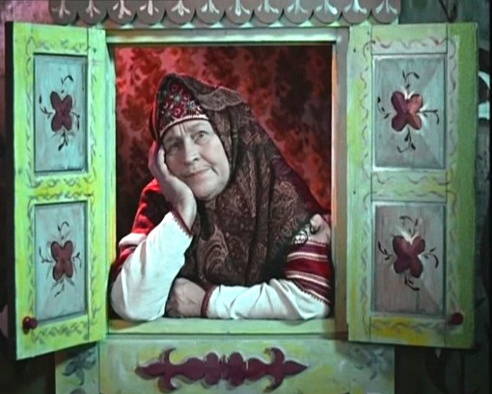

Давным-давно бабушки нам рассказывали сказки. Не забывайте об этой традиции, читайте и вы сказки своим чадам. Это простой способ развеять детские страхи и научить чему-то новому.

Страшный дракон, храбрый рыцарь, прекрасная принцесса и забытый всеми плюшевый мишка – вот герои сказок, благодаря которым ребёнок познает мир и себя. Даже у самых маленьких должна быть своя библиотека. Пусть это будет всего лишь одна полка в шкафу с игрушками, выделенная для книг.
Не стоит покупать слишком дорогие издания. Сгодятся старые, любимые вами с детства потрёпанные книжки. А можете купить книгу у букиниста или на книжных развалах. Малыш должен подружиться с книгой, а детская дружба бывает суровой: любимую книжку обязательно нужно схватить перепачканными пальчиками или крепко обнять.

Выбирая книжку для ребёнка, руководствуйтесь простыми правилами. Лучше, если обложка у книжки твёрдая. Ведь ребёнок будет открывать и закрывать её не один десяток раз. Посмотрите иллюстрации. Они должны быть яркими и красивыми, в книжках для детей двух-трёх лет картинки должны быть на каждой странице, детям постарше подойдут книги с одним рисунком на две-три страницы текста. Чем младше ребёнок, тем меньше должно быть в книге текста, чтобы вы могли быстрее переворачивать страницы, а малыш не успевал заскучать, рассматривая одну и ту же картинку.

Старые классические произведения логично и последовательно выстроены. Этого часто не хватает их современным упрощённым версиям. Серый волк просто обязан проглотить старую бабушку, а Баба Яга – быть похожей на жабу. Ребёнок должен «узнать» добро и зло по поступкам и внешнему виду героев. Вам сказка может показаться слишком страшной, но именно так ребёнок познаёт мир, в котором есть место радости и грусти, красоте и уродству, страху и смелости. Вы возразите, что сцены насилия ребёнок и так увидит по телевизору. Да, но по телевизору не показывают, в отличие от сказки, как со злом бороться.

Сказка на ночь может подсказать, как найти выход из непростого положения, например «Сестрица Алёнушка и братец Иванушка» (отношения брата с сестрой), «Заюшкина избушка» (помощь друзьям) и др. Важно быть рядом с ребёнком не только во время чтения, но и когда он рассматривает картинки.
Сегодня можно купить кассеты или диски с записью разных сказок, но прибегайте к ним только тогда, когда вы действительно очень заняты и у вас нет времени почитать ребёнку вслух.

У сказок и рассказов для детей много плюсов. Пятнадцать минут чтения вслух в день – и ваш малыш станет послушнее и смелее, впечатлительнее и любознательнее. Он сможет сам справляться со своими слабостями. Пользу от сказкотерапии вы заметите уже через несколько недель. И вот почему:
1
СКАЗКИ УПОРЯДОЧИВАЮТ МИР РЕБЁНКА.
Следя за судьбами сказочных персонажей, ребёнок начинает разбираться в повседневных вещах. Мир в сказках прост: существует отчётливая граница между добром (работящая Золушка) и злом (жестокая мачеха). Некоторые ситуации вам покажутся надуманными, но малышу так понятнее.

2 СКАЗКИ ВОСПИТЫВАЮТ. В сказочных героях дети видят себя. Если хотите научить сына хорошим манерам, найдите книжку о ком-нибудь, похожем на него, например, о мальчике, который не любит чистить зубы и т.д. (например «Мойдодыр»). Если ребёнок жадничает, почитайте ему «Сказку о рыбаке и рыбке», а если любит приврать, то подойдёт «Заяц-хвастун».

3 СКАЗКИ УТЕШАЮТ. Простые, рифмованные и забавные истории помогут развеселить ребёнка, например, после ссоры в детском саду. Такую книжку стоит взять с собой на приём к зубному врачу. Сказки для детей всегда хорошо кончаются. Побеждает добро и справедливость, детям хочется, чтобы так было и в реальности. Бывают в жизни ребёнка моменты, когда старая добрая сказка, прочитанная тёплым и выразительным маминым голосом, просто незаменима: если ребёнок только начинает ходить в детский сад, если разводятся его родители или семье предстоит переезд на новую квартиру.

4 СКАЗКИ МОГУТ МНОГОЕ ПОВЕДАТЬ О РЕБЁНКЕ. Дети могут часами слушать одну и ту же сказку. Зачастую это сигнал, что их что-то тревожит, интересует или радует. Если ваш ребёнок требует, чтобы вы всё время читали ему «Гадкого утёнка», возможно, он чувствует себя одиноким и беспомощным в садике. Если вы знаете, что у него проблемы (например, поссорился с другом), а сам он не хочет об этом говорить, не настаивайте, лучше выберите подходящую сказку, и вы наверняка подскажете ему, как всё исправить.

5 СКАЗКИ РАЗВИВАЮТ ВООБРАЖЕНИЕ… Вам не обязательно читать книжки «от корки до корки». Если ребёнок начинает нетерпеливо вертеться на месте, закройте книгу и спросите: «А как ты думаешь, что было дальше?» Пусть ребёнок придумает своё продолжение и расскажет его папе, когда тот вернётся с работы. А ещё можно нарисовать любимых сказочных героев.

6 … И МЫСЛИТЕЛЬНЫЕ СПОСОБНОСТИ. Чтение вслух способствует образованию миллионов соединений нейронов в мозгу, что улучшает мозговую деятельность и хорошо сказывается на умственном развитии ребёнка. Слушая сказки, малыш увеличивает свой словарный запас и хочет научиться читать самостоятельно. Когда ребёнок пойдёт в школу, он уже будет уметь правильно составлять предложения.

7 СКАЗКИ СОВЕТУЮТ, КАК ВЕСТИ СЕБЯ С РОВЕСНИКАМИ, БРАТЬЯМИ И СЁСТРАМИ, РОДИТЕЛЯМИ. Что делать, если старшая сестра отнимает игрушки, а мальчик из детского сада задирается? Почему нужно слушать маму? Ответы на большинство этих вопросов дети найдут именно в сказках.

8 СКАЗКИ – ЭТО ЗАМЕЧАТЕЛЬНЫЙ ПОВОД БЫТЬ ВМЕСТЕ. В эти драгоценные минуты ребёнок прижимается к вам и вслушивается в ваш голос. Близкое общение позволяет ему чувствовать себя защищенным и забыть о напряженном дне, к тому же проведённом без мамы.

9 СКАЗИ БУДЯТ В РЕБЁНКЕ СТРАСТНОГО КОЛЛЕКЦИОНЕРА. Покупайте книжки одной серии, ведь ждать новых приключений любимого героя – это так волнительно и интересно для ребёнка.

